看整個活動計畫的狀況
出席率與未出席率、報名數，以及狀態分佈 — 還有這一頁刻意不做的那一種分法。
2026-08-27 · https://offision.com/help/zh-hant/events/see-how-the-programme-is-doing/
儀表板回答的是整個活動計畫進行得如何，而不是某一場活動辦得如何。「人到底有沒有來？」這個問題在這裡會得到一個帶數字的答案。
Where in Offision: admin app → activity/dashboard (資訊主頁)
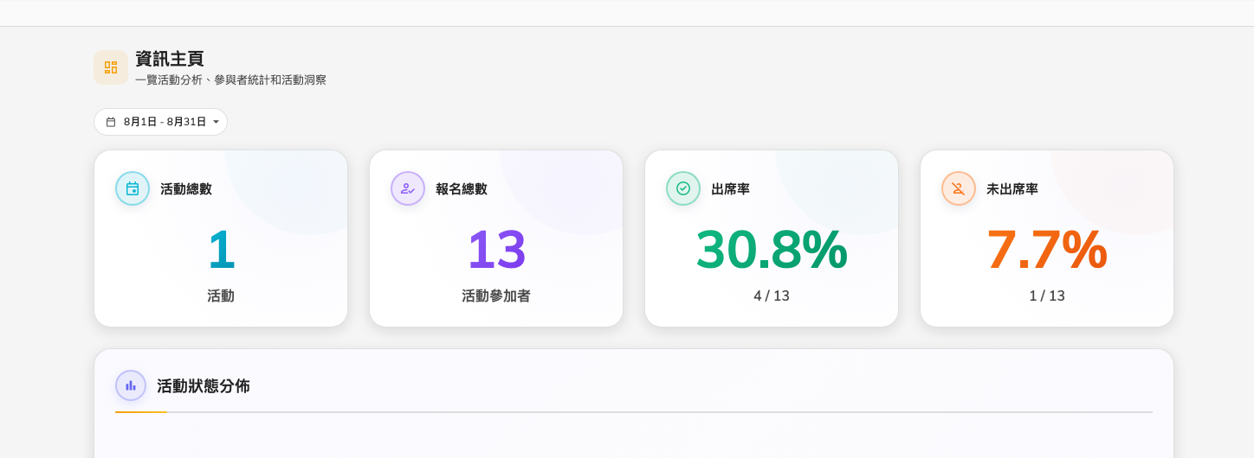
四個數字與狀態分佈。日期範圍預設是本月。

每個數字在數什麼
數字 | 是什麼
活動總數 | 存在多少場活動
報名總數 | 跨這些活動的每一筆報名
出席率 | 報名之中被簽到的比例
未出席率 | 被標記為沒有出現的比例
活動狀態分佈 | 這些活動如何分佈在草稿、已發布、暫停、關閉與取消之間
各類別參加者 | 哪一種活動吸引得到人
即將舉行的活動 | 接下來有什麼

引用數字之前要知道的兩件事
出席率的準確度，取決於你的簽到做得如何。 它數的是被標記為出席的人，而那個標記來自有人在門口掃描。一場沒有人點名的活動，讀起來就像沒有人來 — 看起來是一場災難，實際上只是一個沒人顧的門口。
未出席率 反過來也一樣：未出席是一個刻意的標記，而不是「沒有掃描紀錄」。完全沒有人簽到的活動，對兩個比率都沒有貢獻。
這裡沒有內部與外部的分法:
這一頁上的每個數字都把兩種對象一起數。如果你要知道有多少賓客來自公司外部，那個分法在參加者，用 類型 篩選清單 — 不在這裡。

這一頁不顯示什麼
- 任何單場活動的數字。 要看一場活動的數字，就打開那場活動。
- 容量對報名數。 一場活動有多滿，屬於那場活動。
- 電郵或通行證的送達情況。 這裡沒有任何東西回報訊息有沒有寄到。

